Proiect
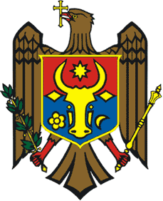
REPUBLICA MOLDOVA
CONSILIUL RAIONAL ŞTEFAN VODĂ
DECIZIE nr. 3/33
din 14 august 2024

Cu privire la demisia din funcția de secretar
al Consiliului raional Ștefan Vodă

În temeiul cererii depuse din 15.07 2024;
În conformitate cu prevederile art. 42 alin. (3) și art. 65 alin. (1) al Legii nr. 158 din 04.07.2008 cu privire la funcția publică și statutul funcționarului public;
În baza art. 43 alin. (2), art. 46 și art. 60 alin. (3) din Legea nr. 436–XVI din 28 decembrie 2006 privind administraţia publică locală, Consiliul raional Ştefan Vodă DECIDE:

1. Se demisionează domnul Ion Țurcan din funcția de secretar al Consiliului raional Ștefan Vodă din data de 01 octombrie 2024.
2. Se declară vacantă funcția de secretar al Consiliului raional Ștefan Vodă, din data de 01 octombrie 2024.
3. Se numește dnul/dna _____________ în funcția de secretar interimar al Consiliului raional Ștefan Vodă din data de 01 octombrie 2024 până la data numirii în funcție a câștigătorului concursului la funcția de secretar al Consiliului raional Ștefan Vodă.
4. Contabilitatea va efectua toate calculele și achitările financiare inclusiv indemnizația unică în proporție de 15% din salariul de bază pentru 3 (trei) ani compleți de vechime în serviciul public (din data de 01.01.2021 până la data de 01.01.2024)
4. Prezenta decizie intră în vigoare la data adoptării, se publică în Registrul de stat al actelor locale și poate fi contestată în decurs de 30 de zile de la data comunicării cu respectarea procedurii prealabile la autoritatea emitentă cu sediul or. Ștefan Vodă, str. Libertății nr. 1 sau la Judecătoria Căușeni (sediul or. Ștefan Vodă, str. Grigore Vieru nr. 6), potrivit prevederilor Codului administrativ al Republicii Moldova nr. 116/2018.
5. Prezenta decizie se include în Registrul de Stat a actelor locale și se publică pe pagina web a Consiliului raional Ștefan Vodă.

Preşedintele şedinţei

